Title: Receiving รับเกินราคาจาก PO ไม่ได้ ระบบแจ้ง Warning
Sample case: ต้องการแก้ไขรายการ 10000005 ให้ราคามากกว่าที่ Po คือ Price 20
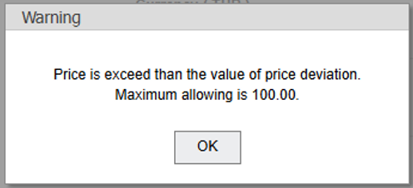
Cause of Problems: กรอกราคาสินค้าเกินกว่า PO ซึ่งข้อมูลส่วนนี้มาจาก Price Deviation(%) ในตัวProduct
Solution ไปที่ Product ที่ติดปัญหา ทำการแก้ไขในส่วนของช่อง Price Deviation(%)
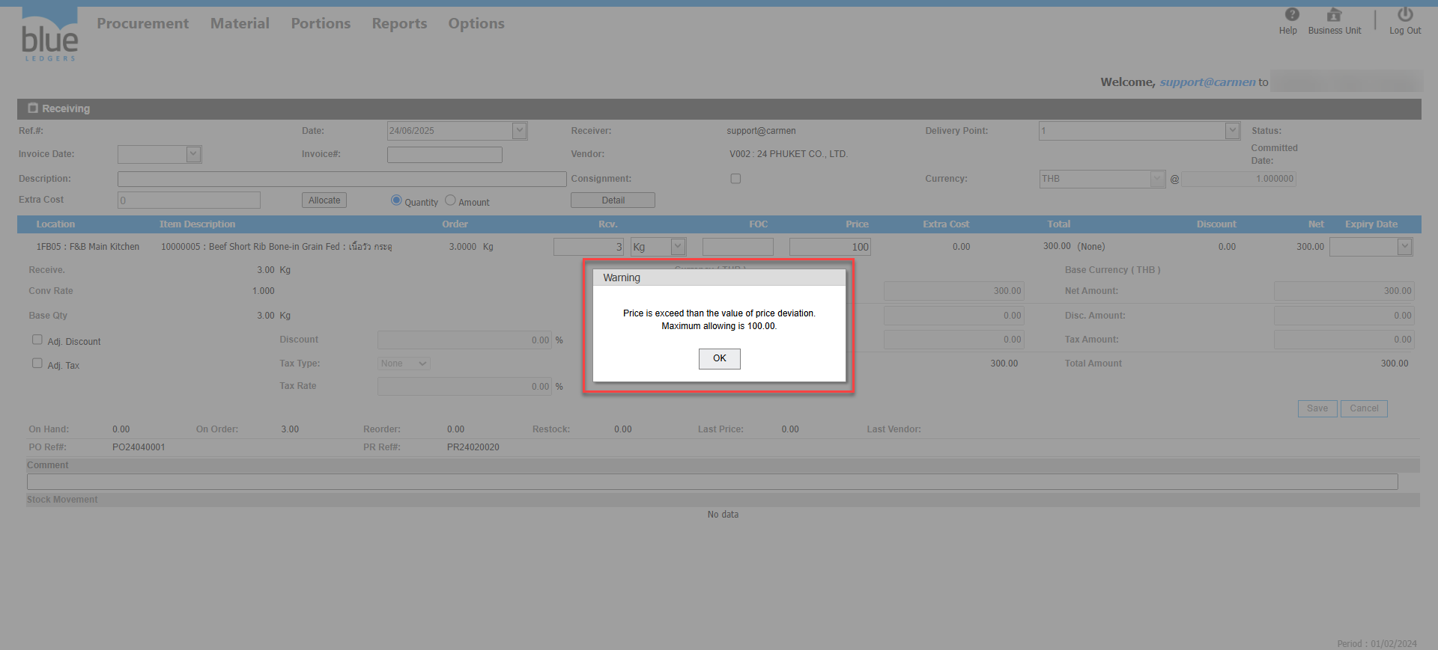
1.ไปที่ Product 10000005 ทำการแก้ไข Price Deviation(%) ส่วนของราคา เป็น 100% กด Save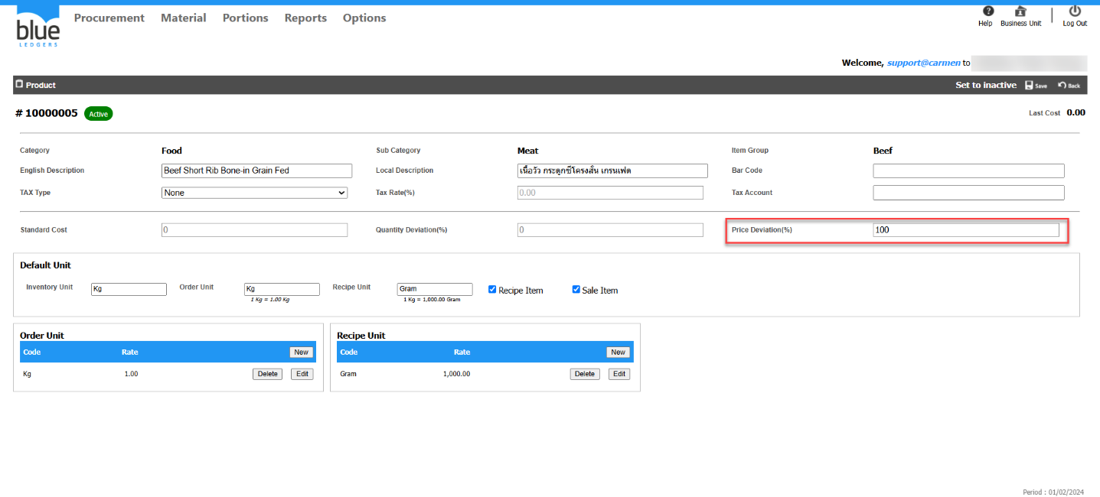
2.กลับไปที่เอกสาร Receiving ใส่ราคาที่ต้องการ กด Save ตามปกติ 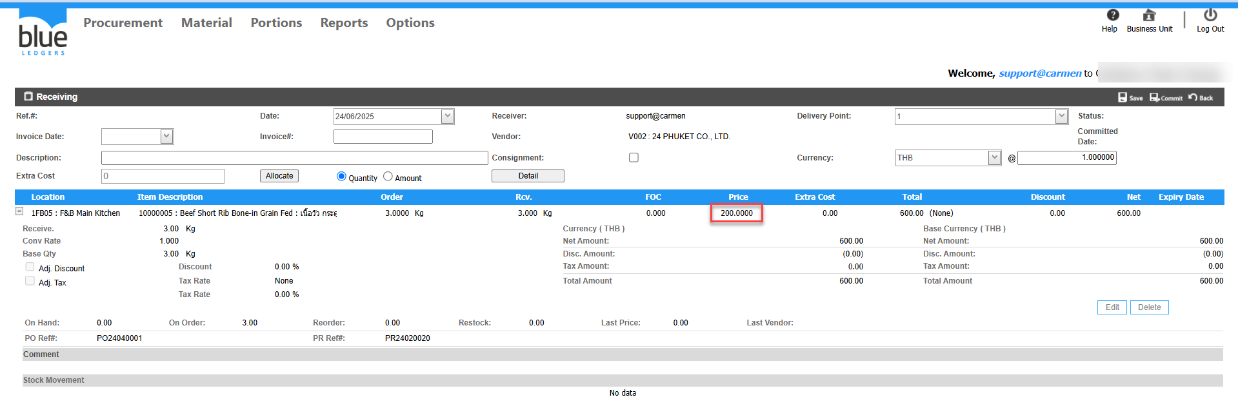
3.ดำเนินการทำ Receiving ได้เสร็จเรียบร้อย 
Related topics:
#ทำReceiving ไม่ได้ แจ้งError
#ต้องการแก้ไขหมายเลขInvoice ของเอกสาร Receiving แต่ Status Committed แล้วทำอย่างไร
#ทำ Credit Note หาหมายเลขเอกสาร Receiving ไม่เจอ

